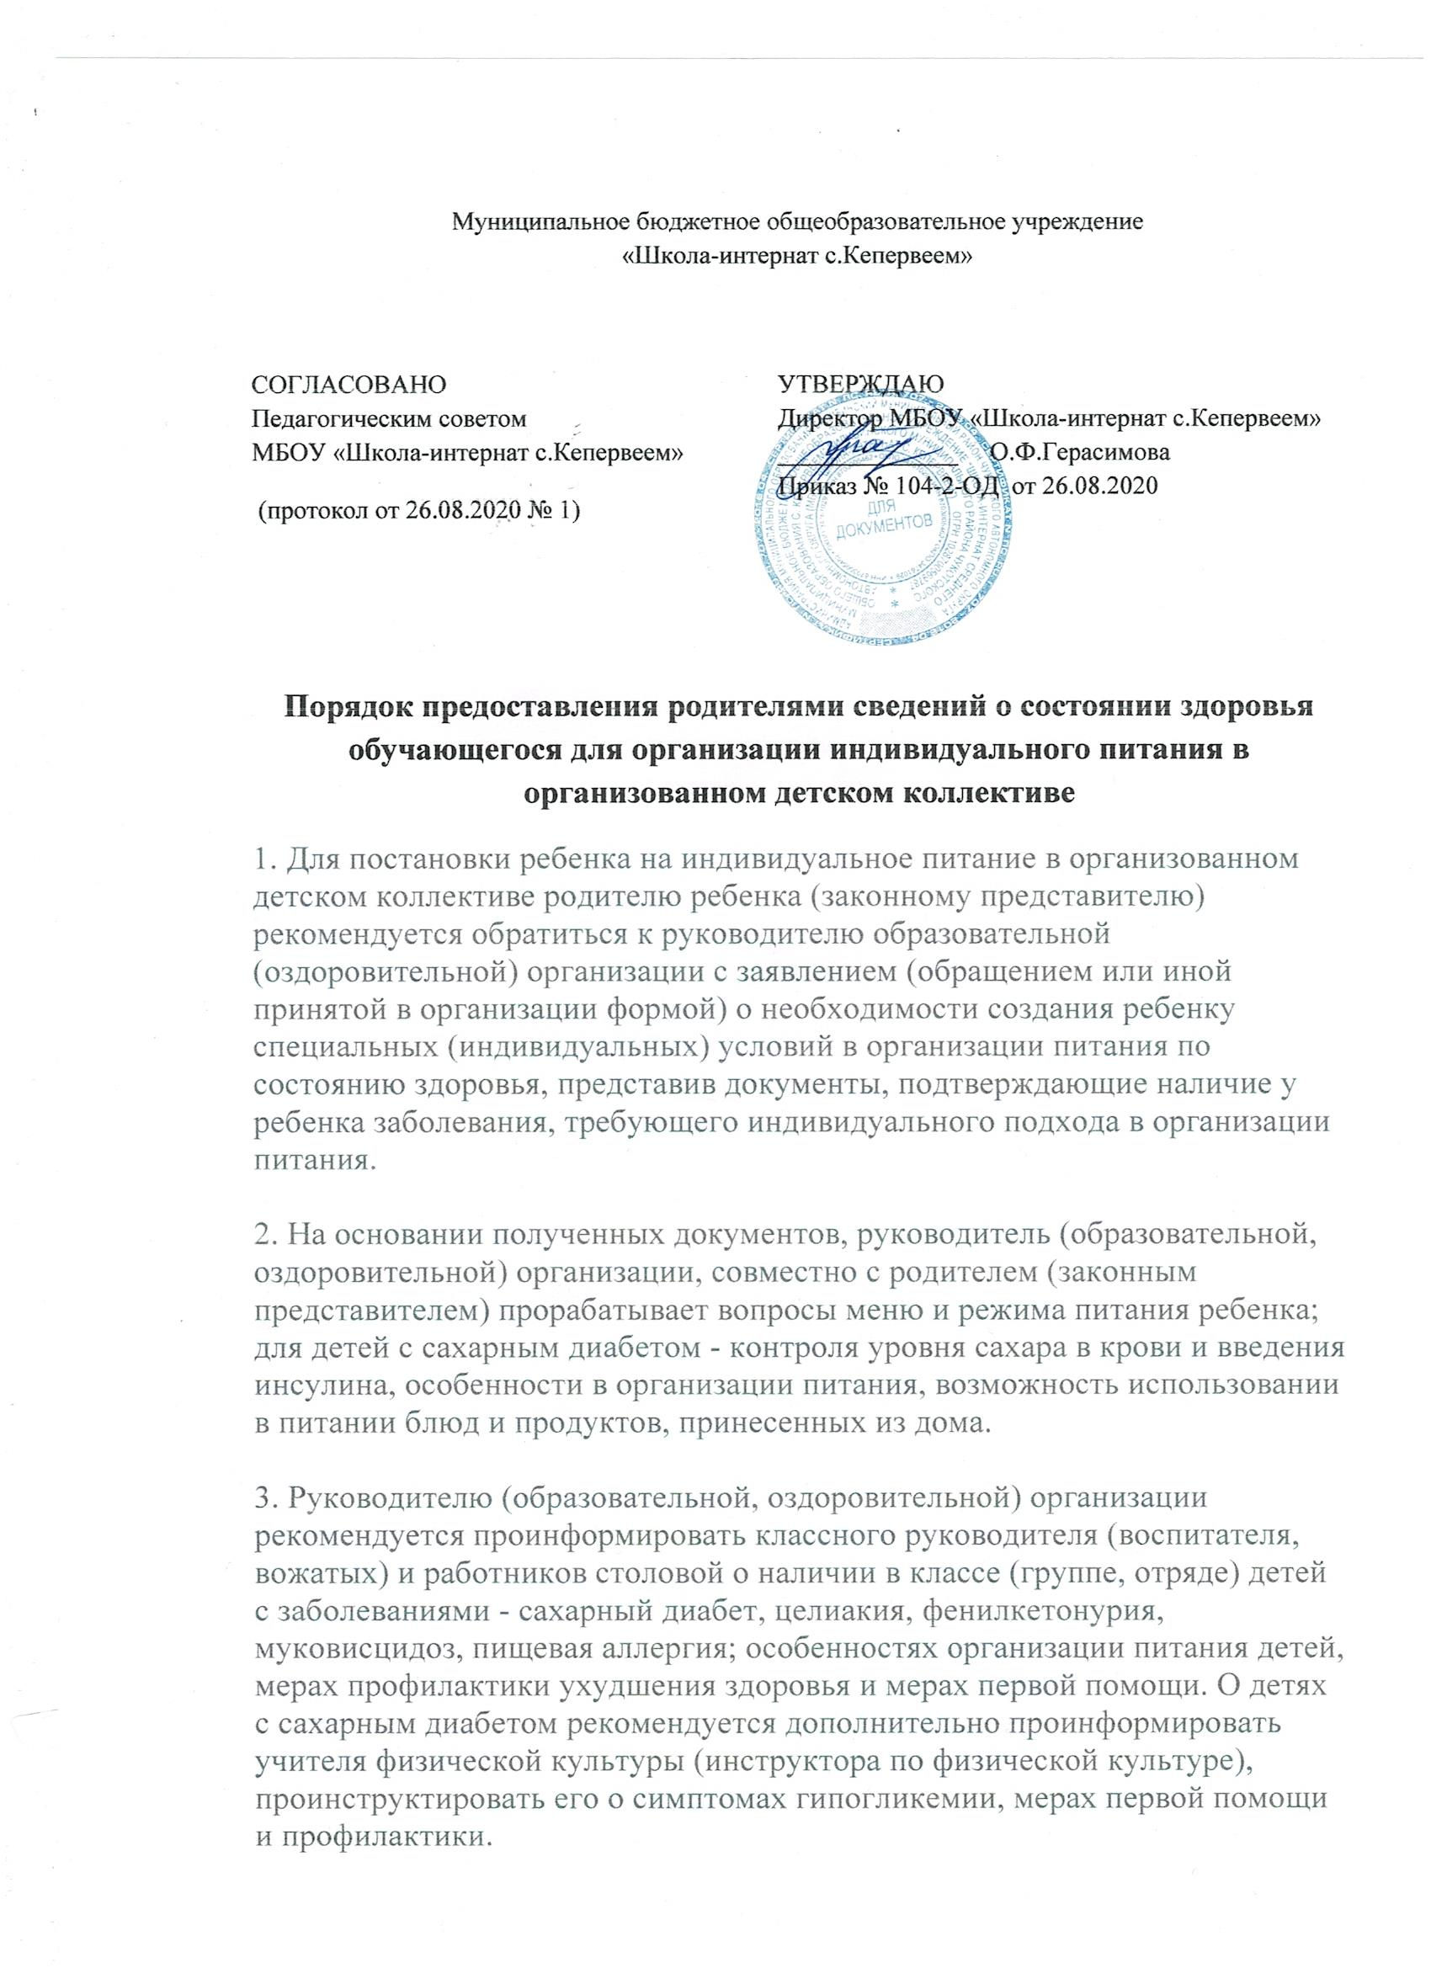

Муниципальное бюджетное общеобразовательное учреждение
«Школа-интернат с.Кепервеем»

СОГЛАСОВАНО  Педагогическим советом  МБОУ «Школа-интернат с.Кепервеем»  (протокол от 26.08.2020 № 1) | УТВЕРЖДАЮ  Директор МБОУ «Школа-интернат с.Кепервеем»  ______________ О.Ф.Герасимова  Приказ № 104-2-ОД от 26.08.2020

Порядок предоставления родителями сведений о состоянии здоровья обучающегося для организации индивидуального питания в организованном детском коллективе
1. Для постановки ребенка на индивидуальное питание в организованном детском коллективе родителю ребенка (законному представителю) рекомендуется обратиться к руководителю образовательной (оздоровительной) организации с заявлением (обращением или иной принятой в организации формой) о необходимости создания ребенку специальных (индивидуальных) условий в организации питания по состоянию здоровья, представив документы, подтверждающие наличие у ребенка заболевания, требующего индивидуального подхода в организации питания.
2. На основании полученных документов, руководитель (образовательной, оздоровительной) организации, совместно с родителем (законным представителем) прорабатывает вопросы меню и режима питания ребенка; для детей с сахарным диабетом - контроля уровня сахара в крови и введения инсулина, особенности в организации питания, возможность использовании в питании блюд и продуктов, принесенных из дома.
3. Руководителю (образовательной, оздоровительной) организации рекомендуется проинформировать классного руководителя (воспитателя, вожатых) и работников столовой о наличии в классе (группе, отряде) детей с заболеваниями - сахарный диабет, целиакия, фенилкетонурия, муковисцидоз, пищевая аллергия; особенностях организации питания детей, мерах профилактики ухудшения здоровья и мерах первой помощи. О детях с сахарным диабетом рекомендуется дополнительно проинформировать учителя физической культуры (инструктора по физической культуре), проинструктировать его о симптомах гипогликемии, мерах первой помощи и профилактики.
4. Для детей с сахарным диабетом, целиакией, фенилкетонурией, муковисцидозом, разрабатывается цикличное меню с учетом имеющейся у ребенка патологии.
5.Для детей с пищевой аллергией к имеющемуся в организации цикличному меню разрабатывается приложение к нему с заменой продуктов и блюд, исключающих наличие в меню пищевых аллергенов.
6. Планируемое (на цикл) и фактическое (на день) меню, вместе с технологическими картами и продуктами рекомендуется размещать на сайте образовательной (оздоровительной) организации.
7. В случае если принимается решение об организации питания детей из продуктов и блюд, принесенных из дома рекомендуется определить порядок их хранения, упаковки и маркировки; создать условия для хранения продуктов (блюд) и их разогрева, условия для приема пищи; определить режим питания ребенка.

